**二师父定投学堂周报第45期**

**2020.2.8**

**定投学堂功能如下**

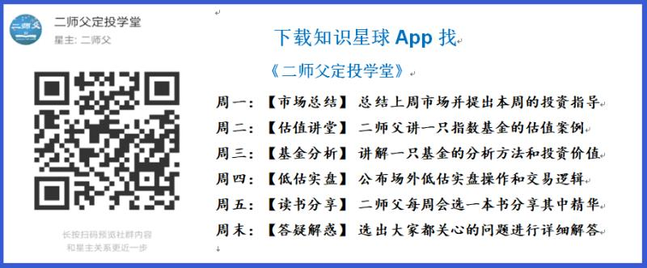

**有理财需求的朋友也可以关注二师父定投公众号**



**致学堂学员：**

感谢互联网让素不相识的我们结缘，不然我不会成为今天的我，你也许也不是今天的你。佛曰：前世的500次回眸换来今生的一次擦肩而过，能够与各位读者在陌生冰冷的网络世界建立起真挚友好的互动和链接，这必定是你我之间莫大的缘分，不然，为何在刚刚好的时间，刚刚好的地点我们就遇上了呢？

大概是2018年3月，我在雪球写下了自己投资记录的第一个字，从那开始我就开启了自己的投资分享之路。分享投资知识以来，认识的读者越来越多，大多数读者都在自己的领域有着很大的建树，正因为优秀读者的鞭策和激励，我不断地学习、创新、迭代、优化投资策略和方法，只为了我能够和优秀的你们一起进步。一路走来，我的投资方法和投资品种都发生了很大的变化，但是我的投资理念和分享理念始终未变：助人者人恒助之，逆向投资，保守投资，能力圈内投资。

未来随着中国的进步和中国股市的进一步发展可能二师父的投资策略、二师父的公众号、二师父的星球都会发生迭代和更新，学会创新学会拥抱变化，学会与时俱进，打破固有的惯性思维和认知模式，唯有这样，才能够在日新月异的现代社会始终走在时代的前列。

二师父学堂问答精华问答内容是又一次创新，因为每天的问答时间比较紧张，有时候是手机打字，一些回答比较粗略，所以每周我会和团队的朋友一起整理下精华问答内容整理丰富后然后分享到知识星球，大家自行学习和领悟，这样丰富后的解答可以帮助大家更好地学习。学而不思则惘，思而不学则殆。一定要将学习和思考相结合，不能只看我的内容不思考，也不能连我讲的低估定投策略都没有看过就连环发问十几个。这不是正确的学习方法。

大家想要和二师父深入交流也可以把学习心得编辑成word，发到我邮箱，[ershifudt@126.com](mailto:ershifu1993@126.com)。每个周末我会详细阅读大家的投资心得与疑惑，再一一点评发送到星球和公众号，这样有更多的读者能够收益。最后，祝愿各位读者投资顺利，生活幸福，都能过上开心快乐的日子。**心怀感激，心存善意，专注做好一件事情，至少对得起光阴岁月。**

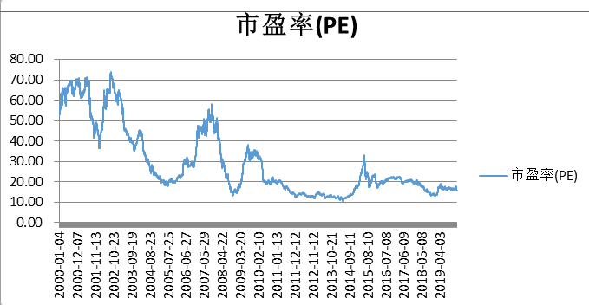

**全市场指数市盈率百分位20.84%，相对低位，可以适当增加定投份额**

**投资方法系列**

**孟倩 提问：师父，小白一枚，准备先从场外定投开始实践。是否等您估值表出来计算好比例再行动？目前无仓位，选择哪几只比较好呢？**

易方达沪深300和易方达中证500可以各买入一点，然后开始实践定投，新手入门就从这两只最基本的开始

**隔窗遥望 提问：在天天基金购买场内基金，要转到东方财富开户购买吗？**

是的，不过建议从我这里华泰开户，费率更低，东方财富会有额外的5元佣金

**20181108…… 提问：二师父好，基本面60场内和场外购买有无区别？**

费率的区别最主要，这个ETF场内成交额不大

**阿宝 提问：老师，如何查看北上资金动向？如何寻找社保基金重仓股票？谢谢**

东方财富，万得都有，社保指数里面有相应股票

**是喵喵吖～ 提问：二师父请问中国平安的股票值得长期持有吗？**

值得长期持有，我仍旧持有中，优质的企业，股票投资回撤较大，需要谨慎，可以听一听读财报课程，当读懂了企业基本面之后更加容易长期持有，增强长持的底气，如果自己不是真的对一家企业的财力、运营以及盈利还有未来发展有比较清晰的判断，很难长持的。

需要注意，中国平安从2011年到2013年的时候50元跌到了30元，回撤大概30%，遭遇极端熊市，优质股票也会被错杀

**秦风殇韵（刘豫斌） 提问：二师父，我在蛋卷上买的基金，在卖出的时候，如果我是第一天晚上9点提交卖出申请，是不是以第二天下午三点收盘净值算，为什么我看截图通知怎么像是按第三天收盘来结算？ 如果是后者，那用蛋卷做网格根本不合适了，要预测两天后的涨跌太难了。**

场外基金不适合网格，如果是今晚卖出，那么会以下周一的收盘价格成交，下周二确认

**免责声明**：本周报任何观点，皆为二师父个人投资心得及投资者交流记录，不构成投资建议。读者根据本周报及星球其他观点进行投资，须自行承担风险。